Introduction
Cours ENI « Gérer des données »
Module 6

Table des matières
Exemples « d’Algo » dans la vie de tous les jours 3
Définition et objectif de l’algorithmique 5
Buts de l’algorithmique 5
Pourquoi l’algorithmique 6

Interaction avec le système d’exploitation
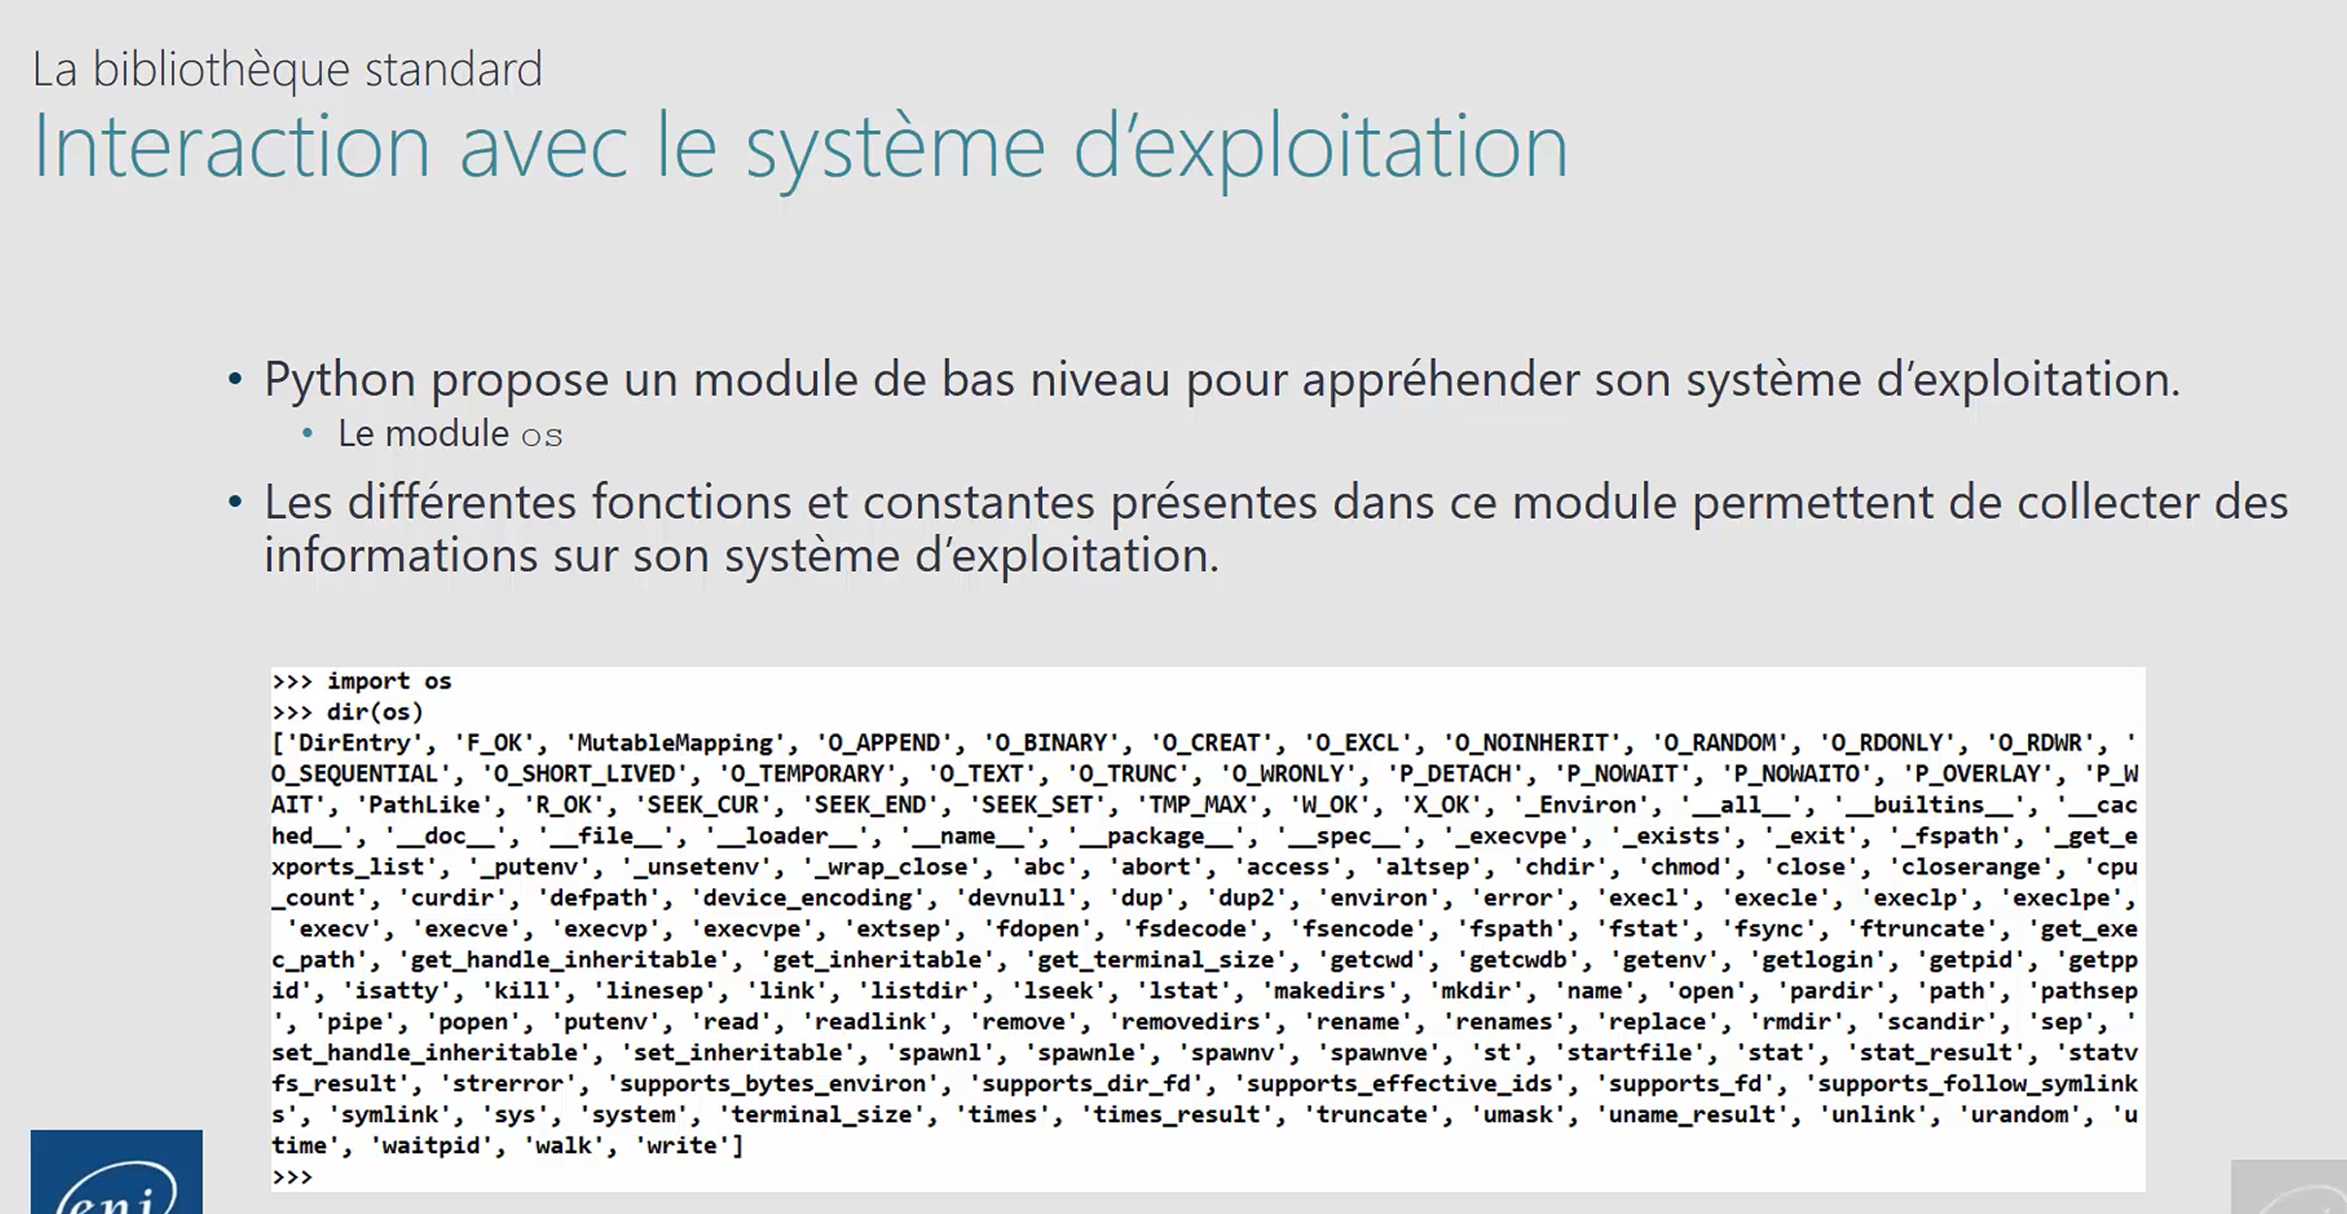

Collecte d'informations sur le système
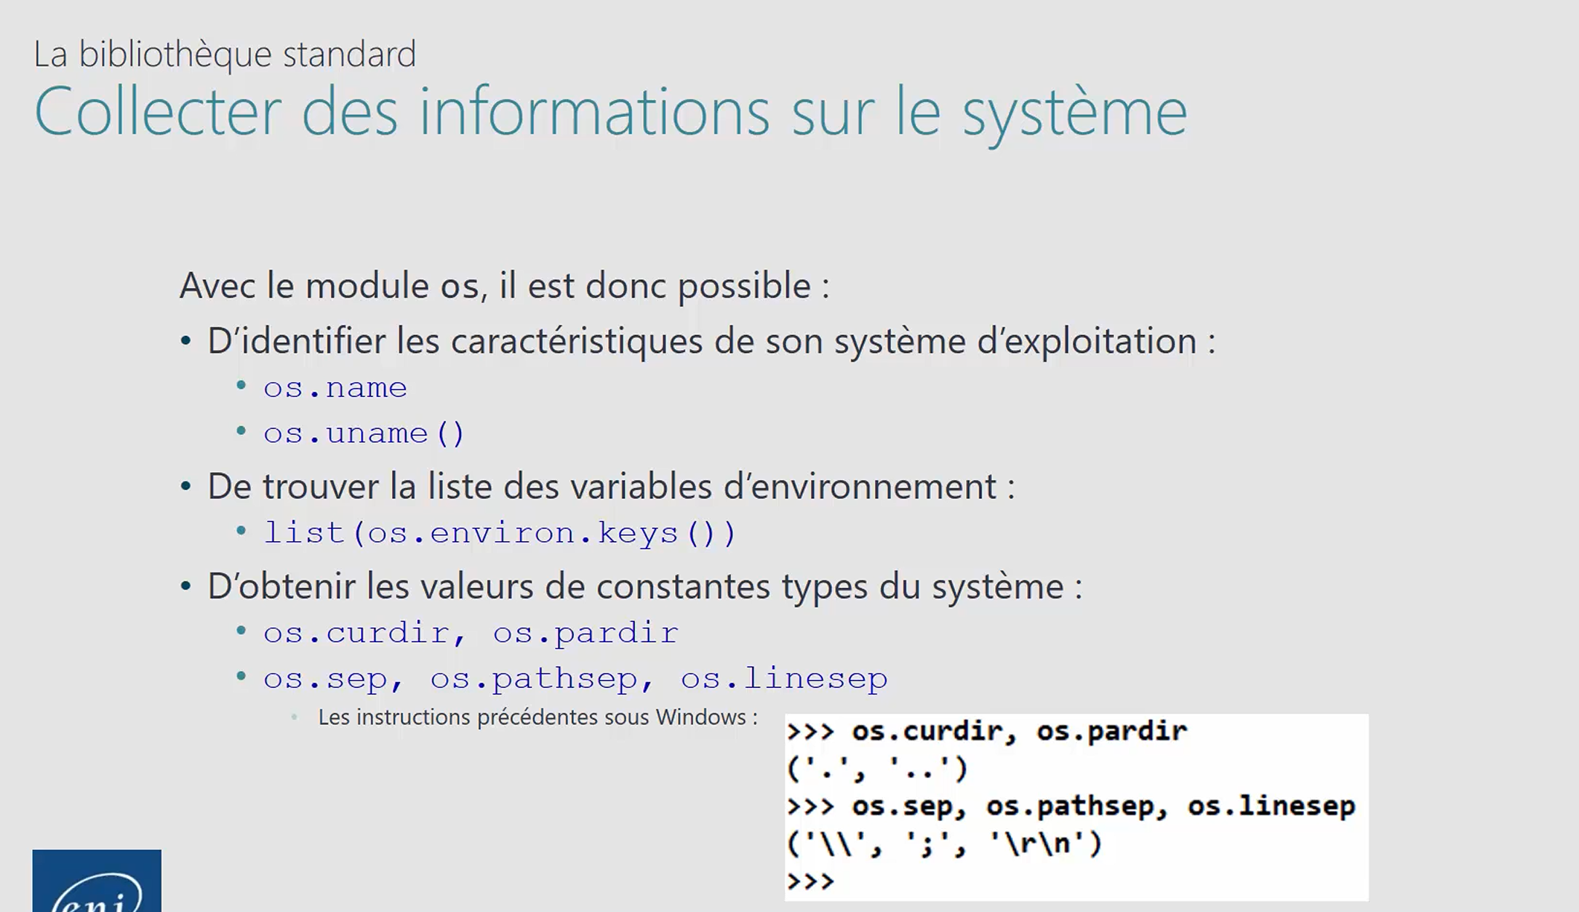

Interaction avec les processus
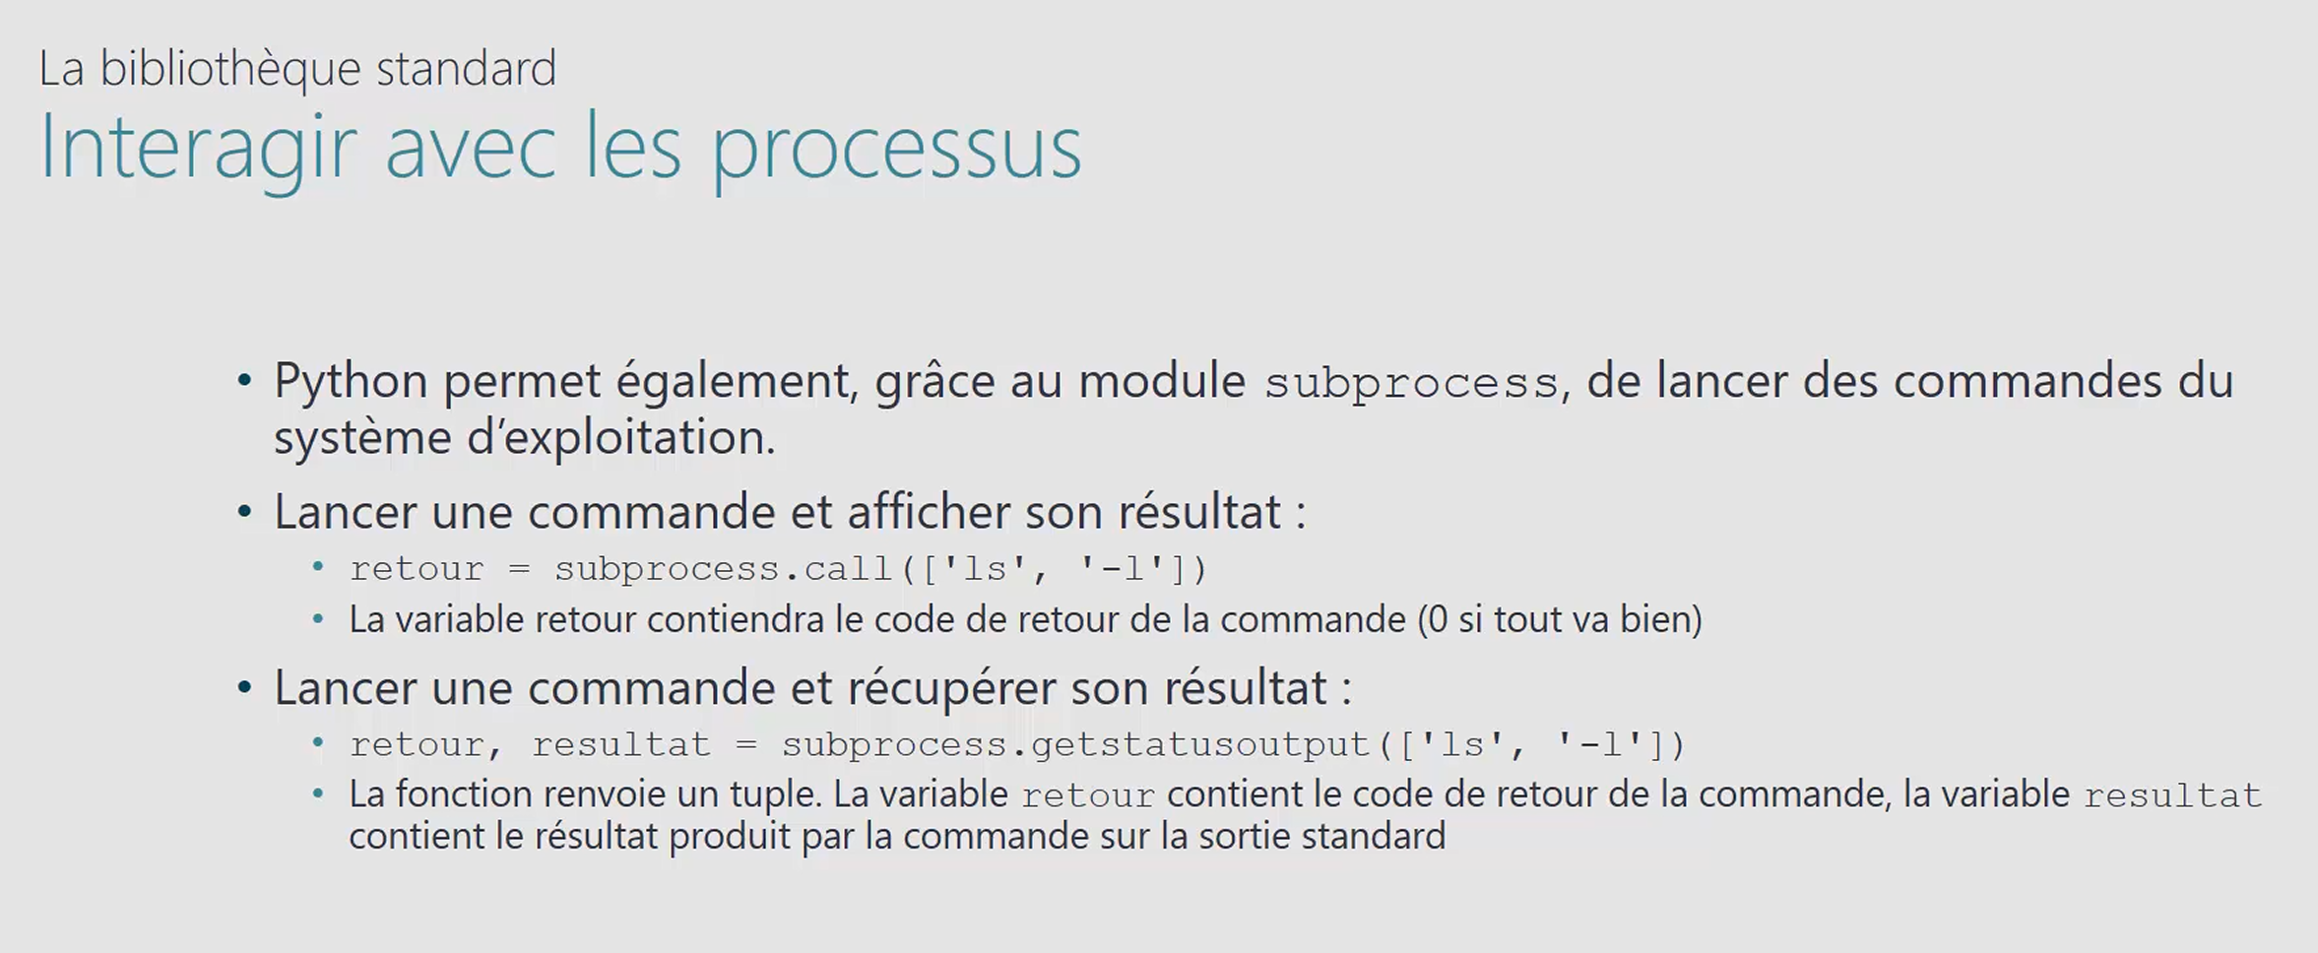

Manipulation des fichiers et des répertoires
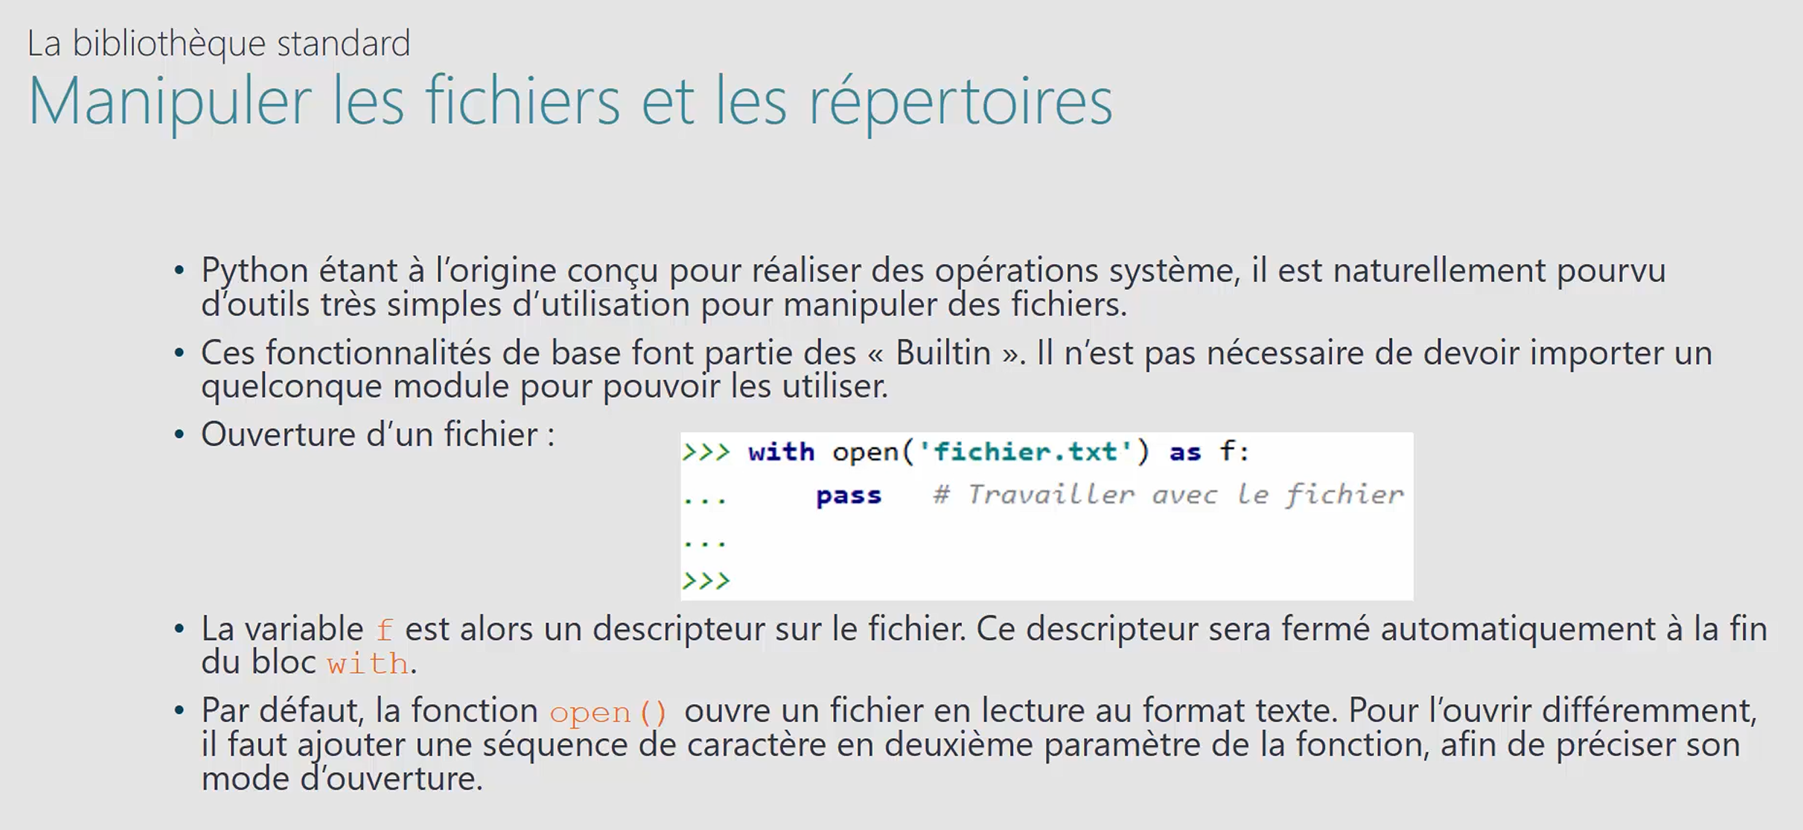

Fonction open()
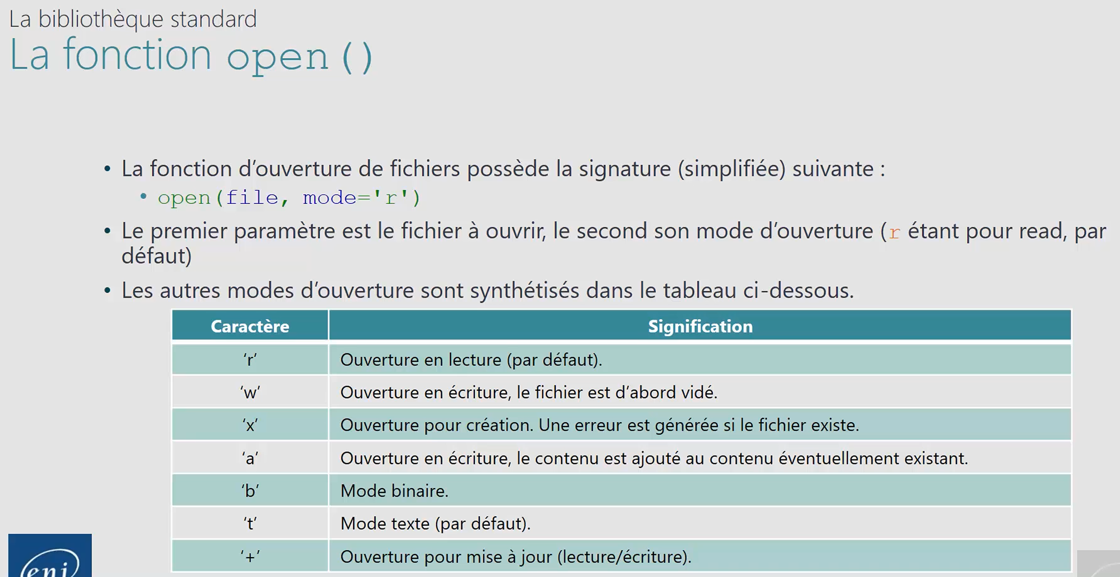

Lire et écrire dans un fichier

